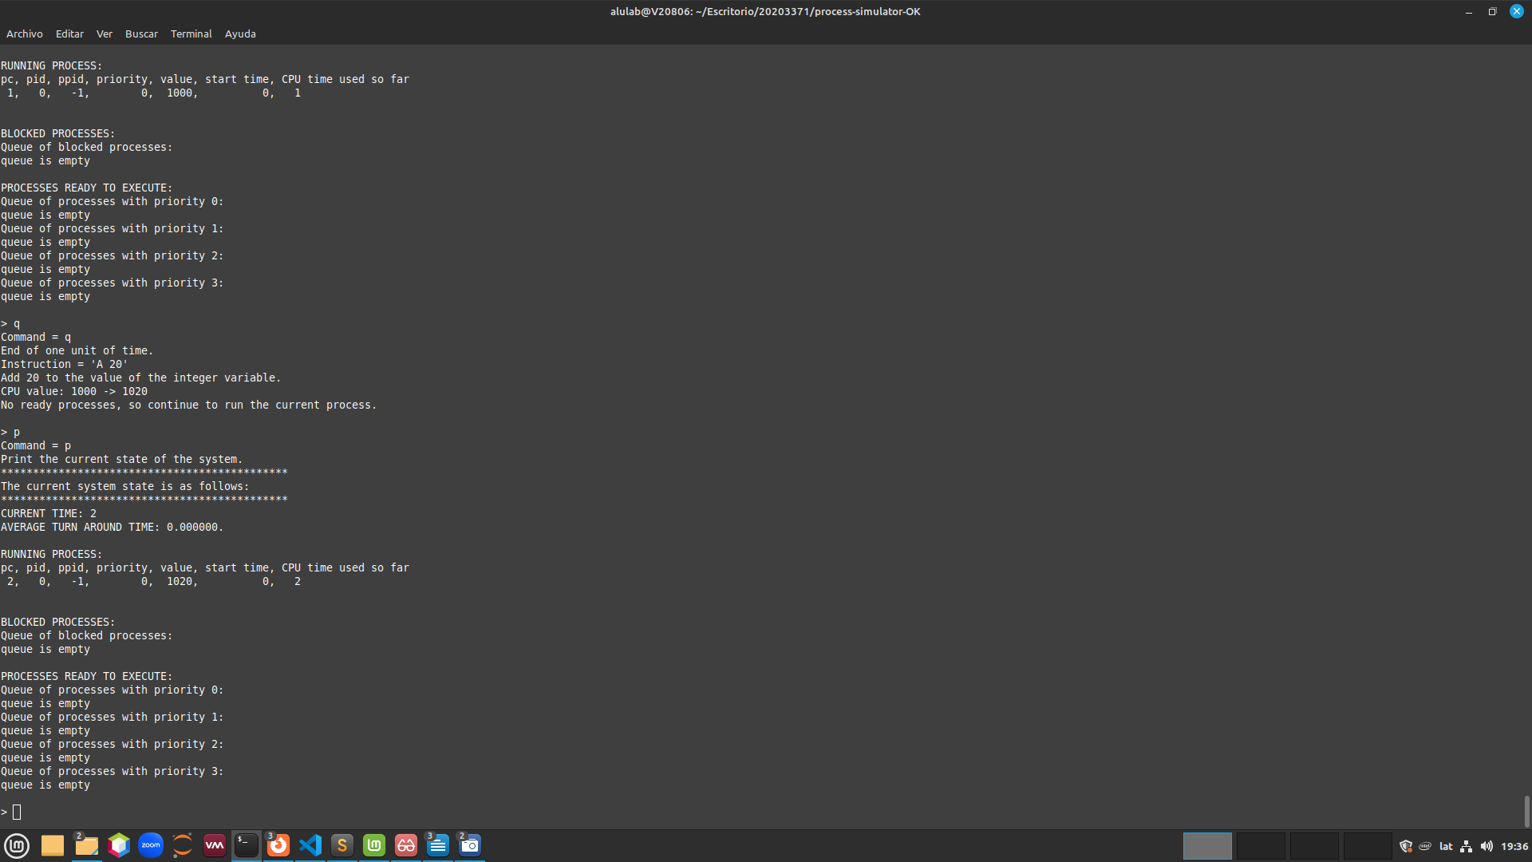
Acá vemos como el proceso realiza una instrucción y su timed used so far crece en 1, ahora vemos un ejemplo cuando se realiza la función fork.
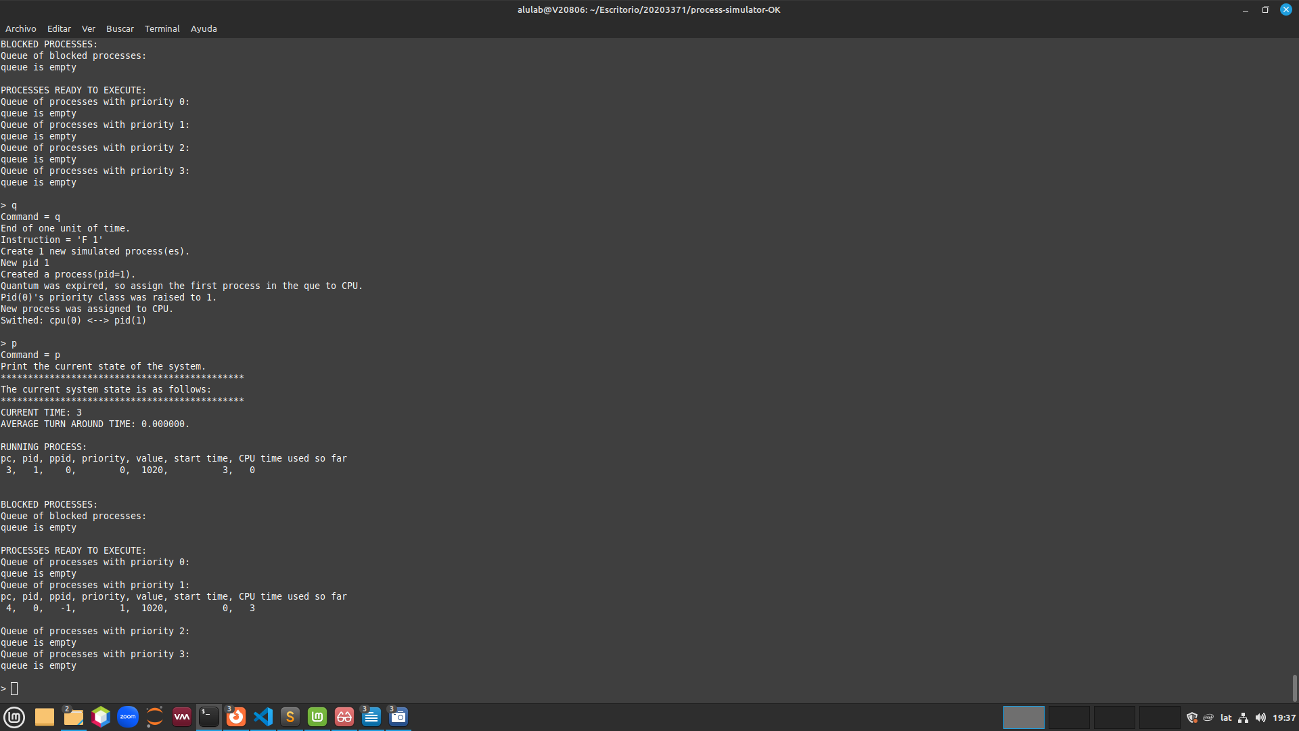
Ahora vemos que el proceso aumenta su tiempo de uso de CPU y no se reinicia, luego vemos que el nuevo proceso creado tiene 0 de tiempo en CPU, por lo el programa es correcto. Veamos un ejemplo con más procesos.

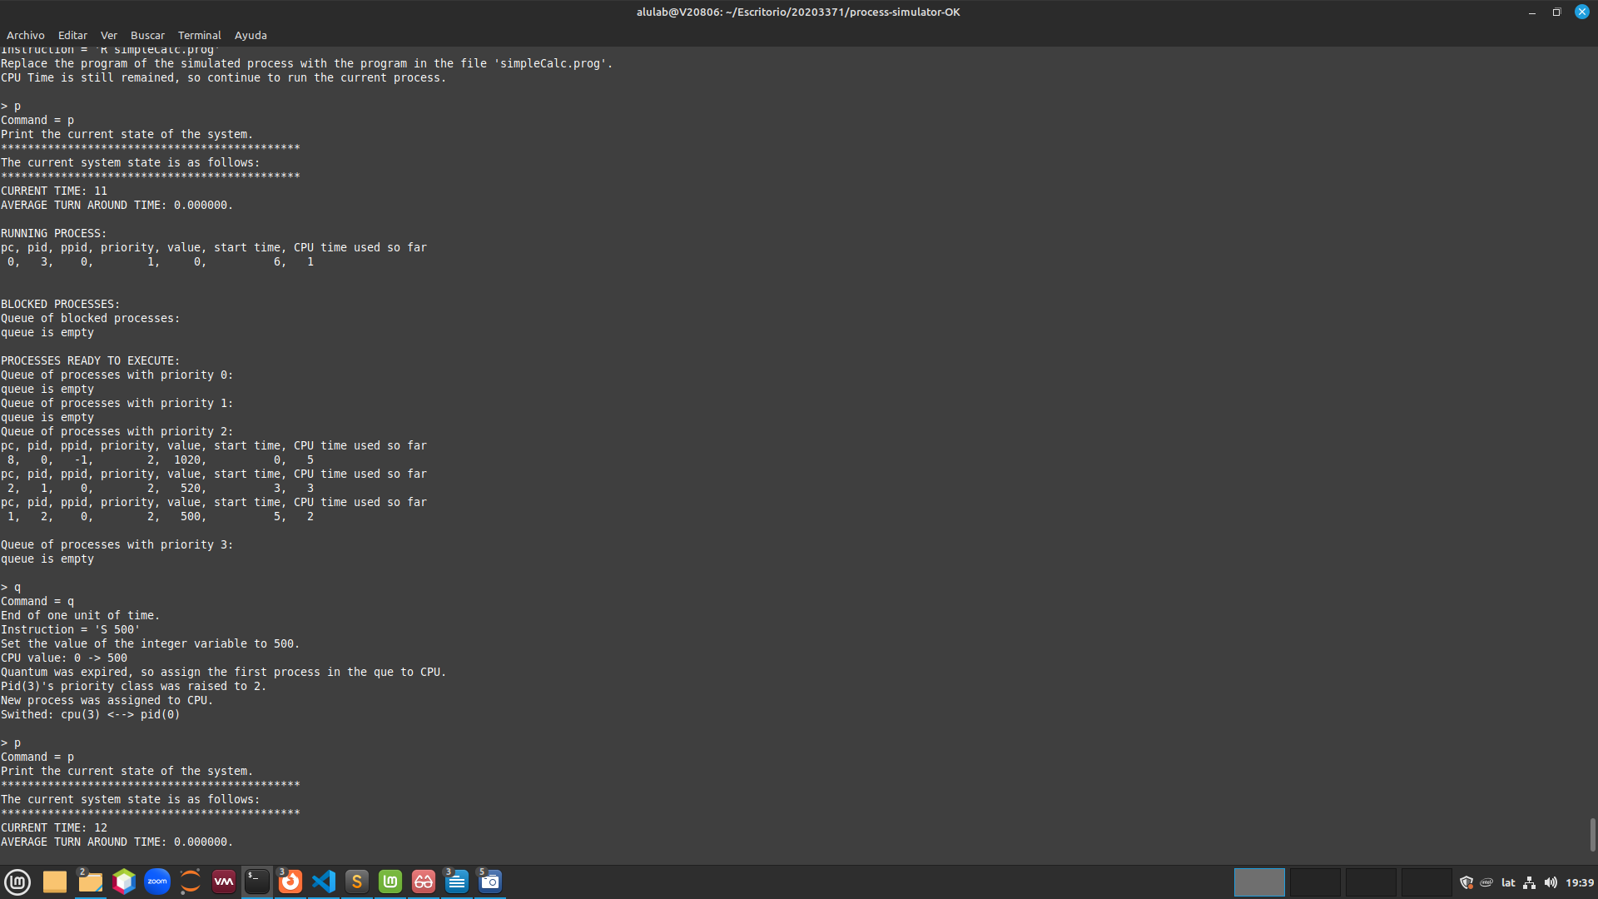
Acá podemos observar como el proceso de pid 3, con tiempo en CPU 1 realiza la función S 500 para setear su value a 500, luego el planificador cambia al proceso de pid 0 cuyo tiempo total en la cpu es 5.

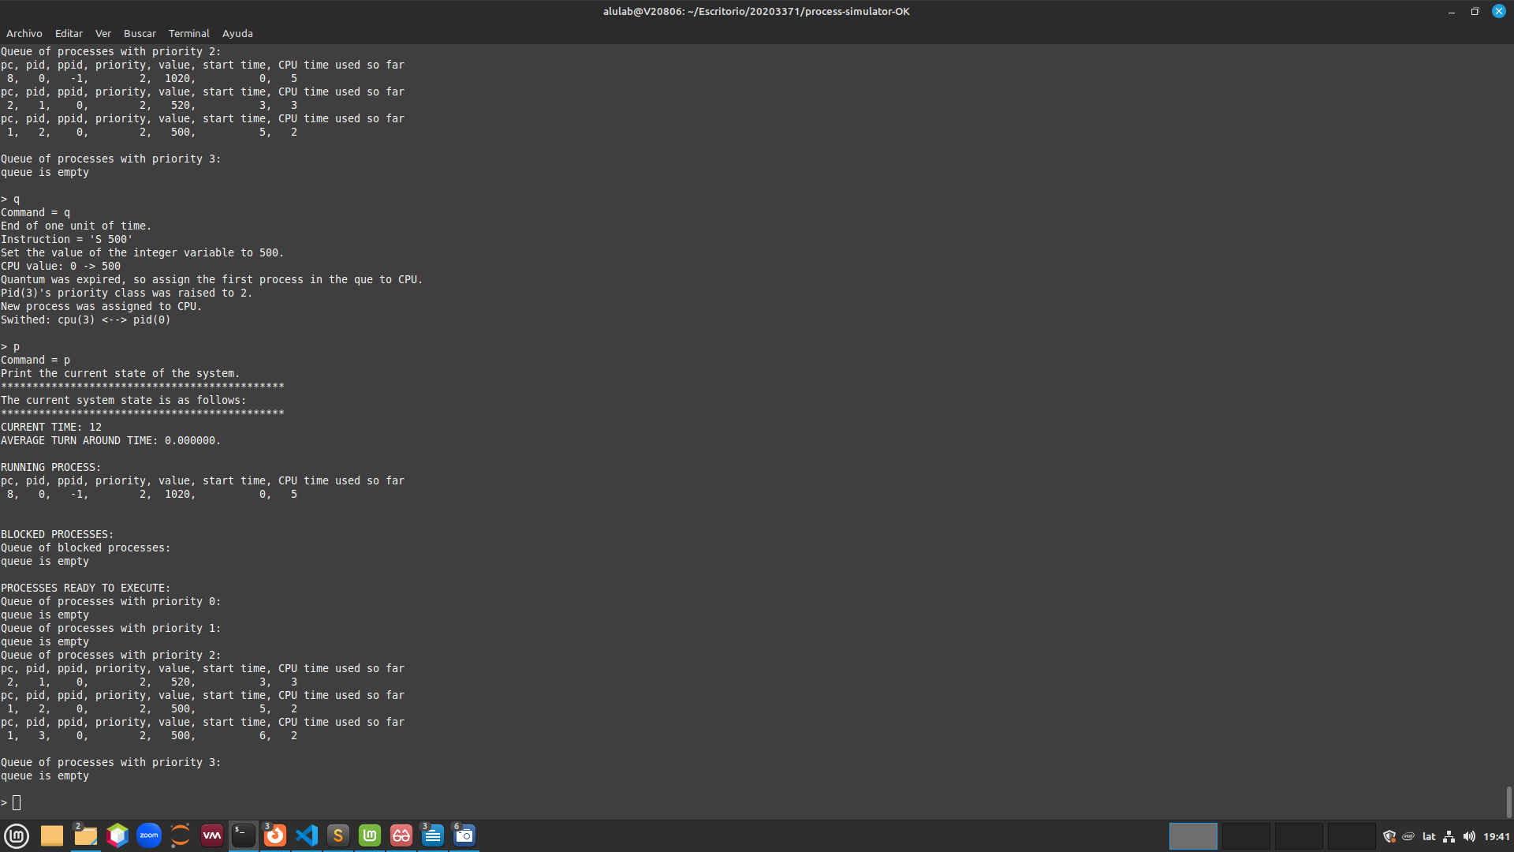

Ahora vemos que el S consumio un tiempo en el proceso de pid 3, por lo que ahora tu tiempo es 2, mientras que el proceso actual en running es el proceso de pid 0 con 5 segundos de uso de CPU.

